Podniky koncernu Agrofert pomáhají materiálně a finančně se skládají na pomoc Ukrajině

PRAHA, 11. března 2022 – Do pomoci Ukrajině se zapojuje stále více firem z koncernu Agrofert, ať už formou vlastní materiální a finační sbírky nebo spoluprací s humanitárními organizacemi. Společnost Penam například denně dodává pečivo do asistenčního centra pro uprchlíky v pražském Kongresovém centru.

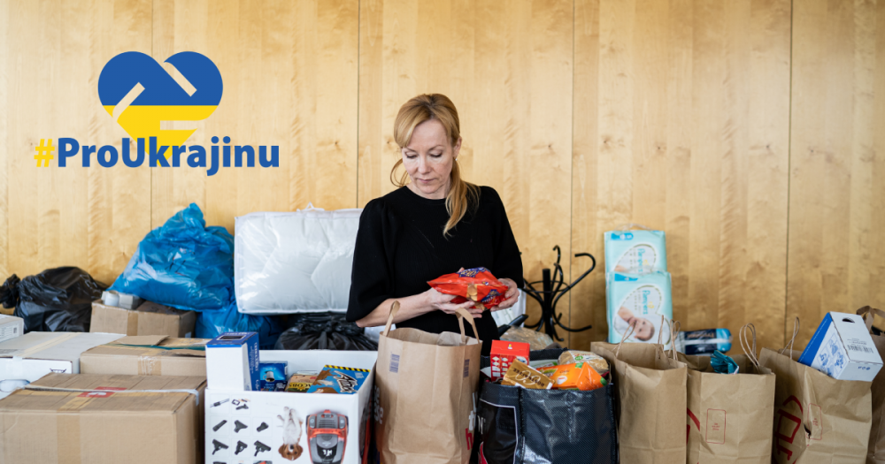
Obr. 1: Na centrále Agrofertu svou pomocí naplnili 12 aut.

Vedle vlaků trvanlivých potravin a paliv, které ve spolupráci s organizací Člověk v tísni putují na pomoc ukrajinským obyvatelům přímo v zemi, i nejmenší podniky konfernu Agrofert organizují pomoc pro uprchlíky v České republice. K ukrajinským maminkám, které se již dostaly do České republiky, putuje zejména oblečení a drogistické zboží, ale i krmivo pro domácí mazlíčky a dětské hračky.

Podniky koncernu, ale i jednotliví zaměstnanci, přispívají také finančními částkami. Sbírku pořádá Nadace Agrofert, přispět může kdokoliv.
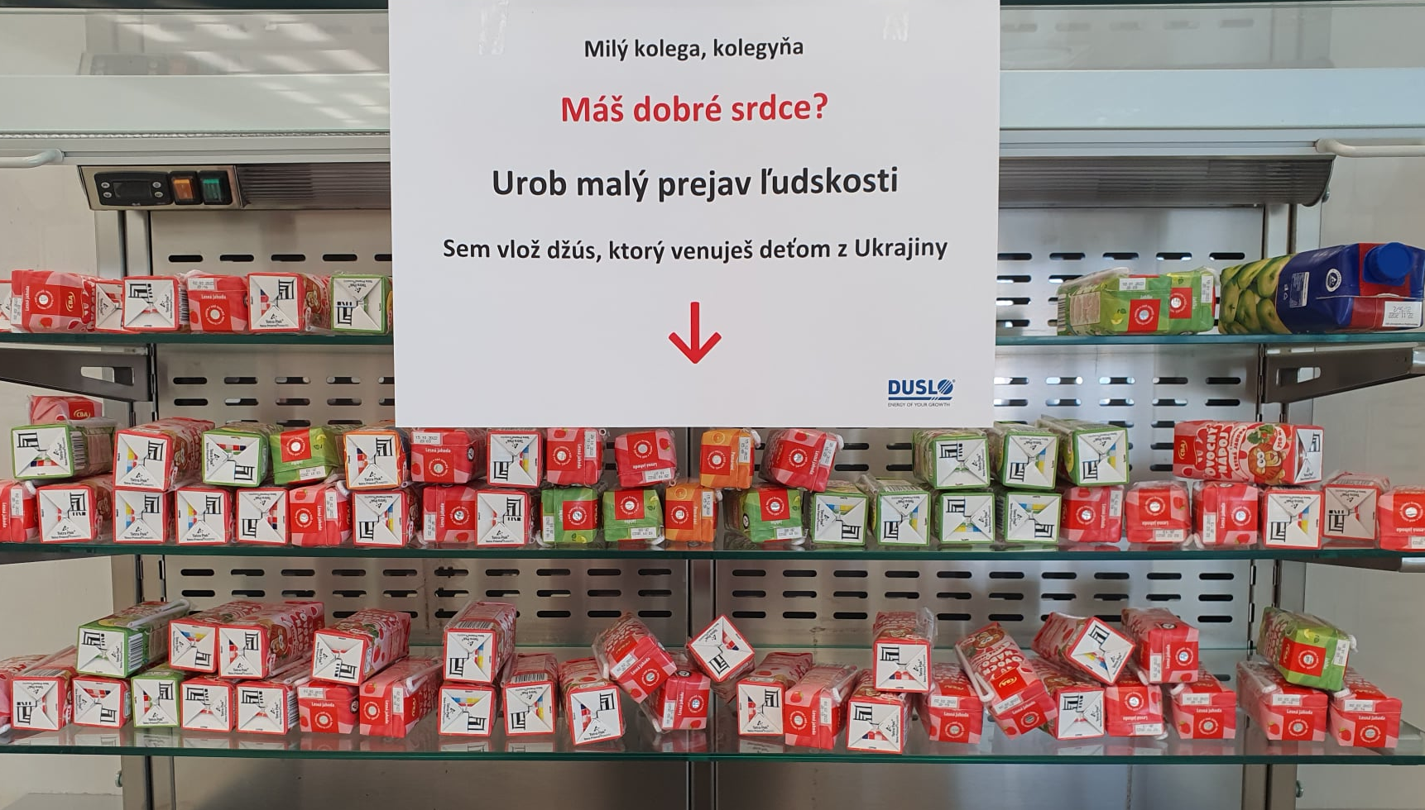

Obr. 2: Ve společnosti Duslo pomáhají i během oběda.
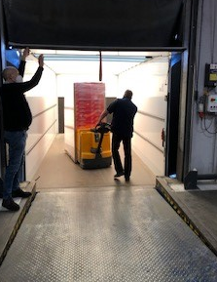
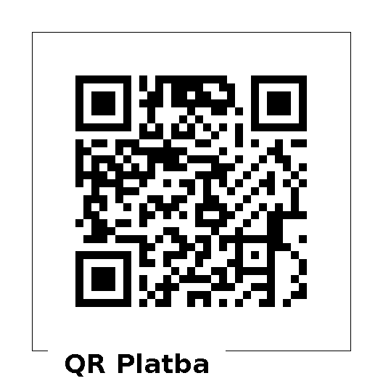

QR kód pro dárce do fondu Nadace Agrofert pro ukrajinské matky s dětmi.

Obr. 3 Kolegové z německého Liekenu darovali chleba ze své produkce.

O koncernu Agrofert
Agrofert je největším koncernem českého a slovenského zemědělství a potravinářství, je druhým největším tuzemským chemickým koncernem, druhým největším výrobcem dusíkatých hnojiv v Evropě a koncernu náleží také třetí příčka mezi největšími tuzemskými exportéry. Koncern Agrofert dnes zaměstnává téměř 32 tisíc lidí, a je tak největším českým privátním zaměstnavatelem. Podle žebříčku Czech TOP 100 2020 je Agrofert čtvrtou nejvýznamnější společností v České republice.

V současné době koncern Agrofert sdružuje 230 společností. Společnosti koncernu Agrofert jsou aktivní v oblastech chemie, zemědělství a prvovýroby, potravinářství, lesnictví a dřevařství, pozemních technologií a techniky, logistiky a dopravy, obnovitelných zdrojů a médií. Vlastní kapitál koncernu dosahuje 88 miliard korun.

